Занятие по развитию речи в старшей группе «Путешествие в страну Красивой речи»

Цели:

1. Совершенствовать умение классифицировать, подбирать антонимы, образование уменьшительно-ласкательных форм существительных.

2. расширять словарный запас через участие в словесно-речевых играх.

3. Упражнять в делении слова на слоги, образовании однокоренных слов и прилагательных от существительных.

4. Воспитывать доброжелательное отношение друг к другу.

Словарная работа: фантазия, солнце: яркое, лучистое, светлое, горячее.

Материалы и оборудование: солнце с лучиками, запись мелодии «волшебной музыки». Мяч. Картинки.

**Ход занятия**

**1. Орг. момент.**

**Воспитатель:** - Сегодня мы отправимся в путешествие в сказочную страну Красивой речи. Попадая в эту сказочную страну люди немного меняются. Хотите узнать, как? Тогда в путь. Так как страна необычная, то и в путешествие мы отправимся необычным образом: с помощью фантазии.

-А что такое фантазия? (фантазия- это наши мечты, когда мы о чем –то мечтаем, что-то выдумываем то, чего нет на самом деле.

**Релаксация**Закройте пожалуйста глаза. Представьте себе, что мы летим на воздушном шаре сквозь облака. Сверху видим мы леса, поля, . И вот наш шар совершил посадку Давайте откроем глаза и посмотрим.

**2. Основная часть.**

-Вот мы и прибыли. Садитесь на стульчики. Посмотрите, ребята, что это? Ворота.

– А на воротах – замок. Давайте, его откроем. А поможет нам пальчиковая гимнастика **«Замок»**

Ручки складываете в замок, переплетая пальцы. Читая стишок, ритмично раскачиваете «замок»:  
- На двери висит замок.  
- Кто его открыть бы мог?  
- Постучали,  
На этом слове ритмично постукиваете друг об друга основаниями ладоней, не расцепляя пальцы  
- Покрутили,  
Не расцепляя пальцы, одну руку тянете к себе, другую от себя, попеременно меняя их.  
- Потянули  
Тянете ручки в разные стороны, выпрямляя пальцы, но не отпуская замок полностью.  
- И открыли!  
Резко отпуская руки, разводите их широко в стороны.

- Замок, мы открыли, молодцы!

-Ой, ребята, а здесь письмо! Дорогие любимые наши ребята, помогите нам! Злые волшебники заколдовали нашу страну: Все, что есть у нас: и дома, и поля, и леса, и дорожки, и речки и солнышко. Помогите нам расколдовать нам нашу страну!

-Нужно помочь жителям этой страны. Поможем? Да.

- Тогда, отгадайте загадку: **Среди поля голубого яркий блеск огня большого**

**Не спеша огонь тот ходит, землю – матушку обходит,**

**Светит весело в оконце. Догадались это… Солнце.**

-Только почему-то оно грустное? У него нет лучиков.

-Злые волшебники и его заколдовали (лучики отдельно в конверте).

-Чтобы расколдовать лучики нужно выполнить задания. Воспитатель зачитывает задания, записанные на лучиках и выполнив задания, прикрепляет лучики к солнышку.

**1. задание. «Назови ласково»** Воспитатель, кидая мяч ребенку называет слово, а он называет его ласково.

Зима - (зимушка), мороз – (морозец), лёд – (ледок), холод – (холодок), снежинка – (снежиночка), метель – (метелица), снег – снежок, санки – саночки, снеговик – снеговичок, валенки – Шуба теплая - шубка тепленькая

Лиса хитрая - лисичка хитренькая

Заяц белый - зайчик беленький

Снег белый - снежок беленький.

**2задание «Назови одним словом»**

шуба, пальто,куртка – одежда.

сапоги, ботинки, валенки – обувь.

**3. задание. «Что лишнее? »**

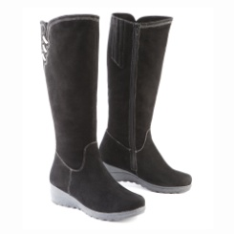 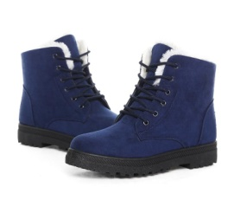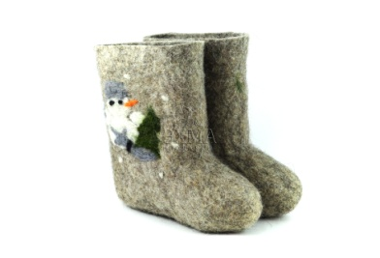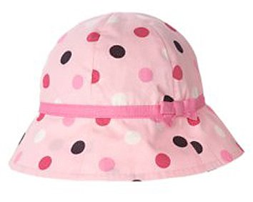

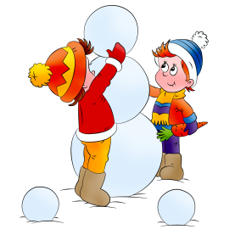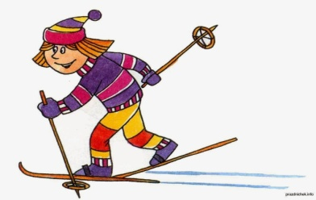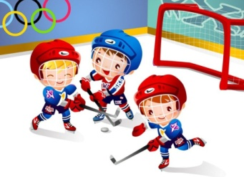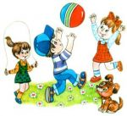

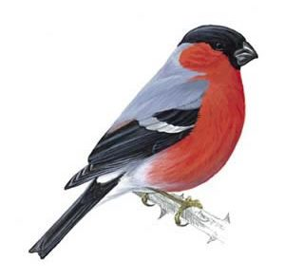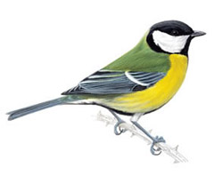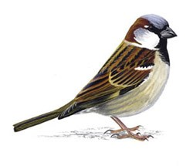 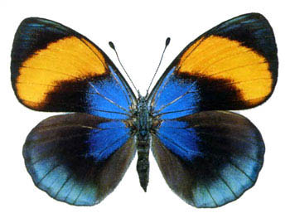

**4. задание «Противоположности»**

Слова - большой, громко, грустный. высокий, открыть, легко, сильный, тепло, чистый.

**5. «Что из чего сделано»**

Материал: мяч.

Гвоздь из железа.               Железный гвоздь.

Доска из дерева.                 Деревянная доска.

Ножницы из металла.        Металлические ножницы.

Перчатки из кожи.             Кожаные перчатки.

Салфетка из бумаги.          Бумажная салфетка.

Горшок из глины.               Глиняный горшок.

Стакан из стекла.                Стеклянный стакан.

Бутылка из пластмассы.   Пластмассовая бутылка.

**6. задание «Кто,где живет»**

картинки

**7. задание «Чья мама, чей детеныш»**

картинки

**8.** **Игра «Хлопушки»** все дети проговаривают слова вместе с воспитателем при этом хлопками разделяют слово на слоги. Ребенок отвечает – сколько слогов в слове.

зи-ма, мо-роз, сне-жин-ки, со-суль-ка, ме-тель, суг-роб, сне-говик, гор-ка, сне-жок,

ва-лен- ки,ян-варь, и т.д.

**4. Продолжение закрепления**

-Ребята, вот и засияло солнышко в этой замечательной стране. Какое оно? .

- Закройте глаза и представьте, как согревают лучи наши щеки, нос, руки, пальчики. Совсем стало тепло, и вы сами стали теплыми и ласковыми. Лучики побежали по облакам, по полям, по лесам, и расколдовали все.

**3. Итог.**

-Молодцы, жители этой необыкновенной страны говорят вам: «Огромное спасибо! »

-Отправляемся домой, закрываем глаза и представьте себе, что мы летим на воздушном шаре сквозь облака. Сверху видим мы леса, поля. Звучит музыка. -Вот и прибыли мы в детский сад. -Что вам больше всего понравилось? - Что было особенно трудно?